21 декабря 2016г.
МБДОУ «ЦРР№29»

Инновационный совет в МБДОУ «ЦРР №29»
21 декабря 2016г. в МБДОУ «ЦРР№29» прошло заседание инновационного совета. Педагогический коллектив вместе с родителями представлял результаты работы ссылка инновационного проекта по теме «Актуальные вопросы взаимодействия дошкольного учреждения с семьями воспитанников» ссылка. Огромное спасибо нашим родителям Сергею Михайловичу Мезенцеву, Жанне Николаевне Колесниковой, Валентине Николаевне Даниленко, Алене Александровне Сединовой, Оксане Андреевне Орловой, Людмиле Васильевне Лебедевой, Наталье Серветовне Афанасьевой.
С родителями вместе – это здорово!
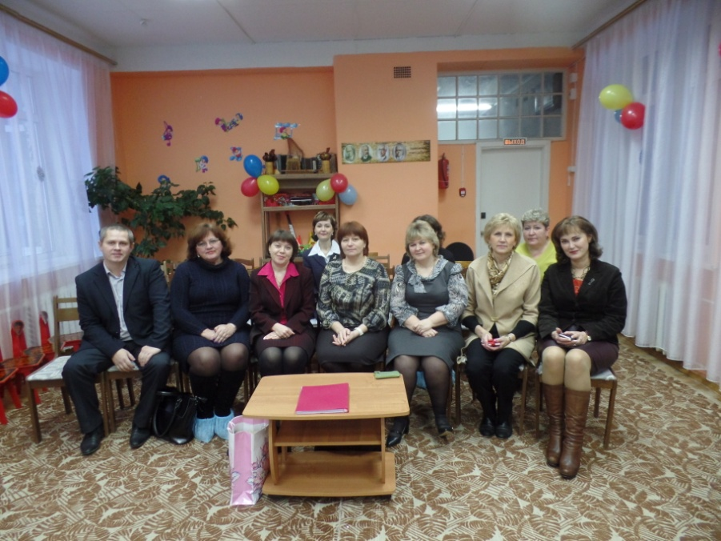
Так держать 29-й!!!


